1.Напишіть SQL команду, за допомогою якої можна: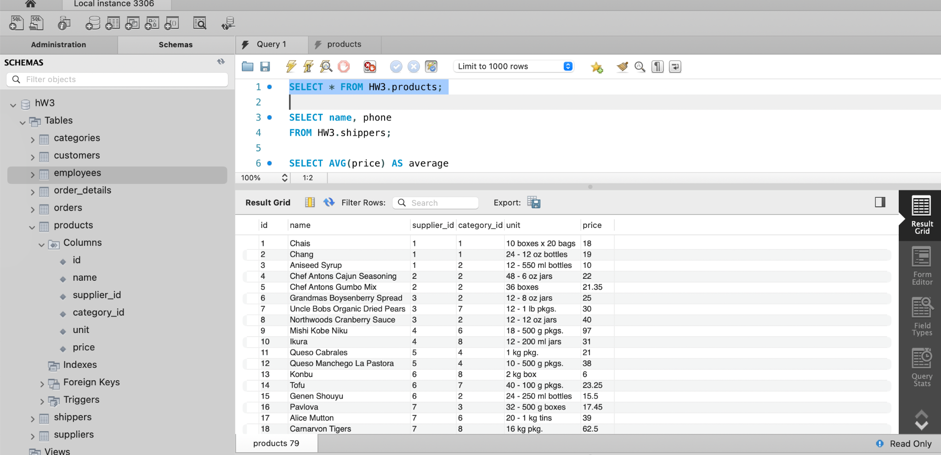

* вибрати всі стовпчики (За допомогою wildcard “*”) з таблиці *products*;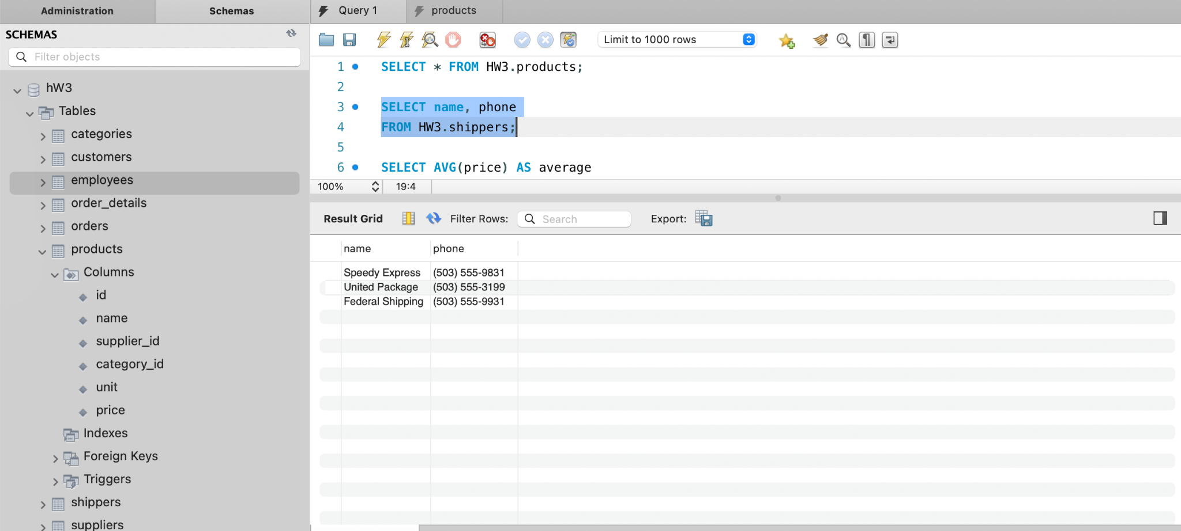
* вибрати тільки стовпчики *name*, *phone* з таблиці *shippers,*

та перевірте правильність її виконання в MySQL Workbench.

2. середнє значення 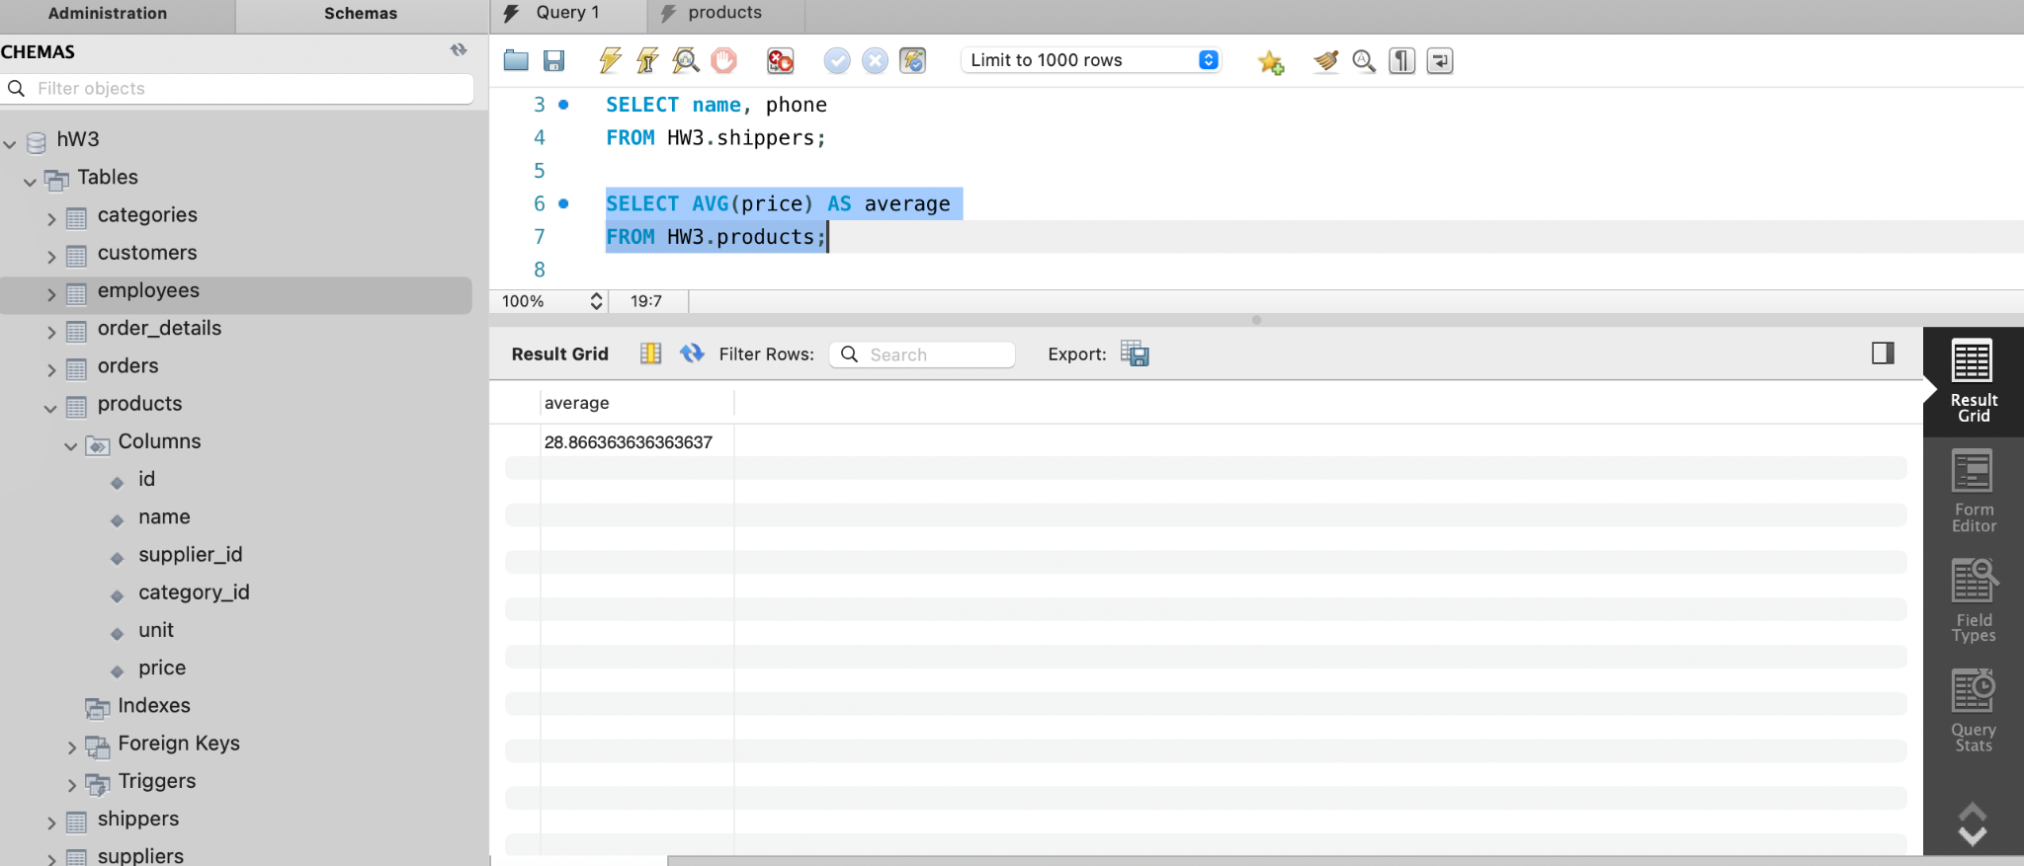

Мінімальне значення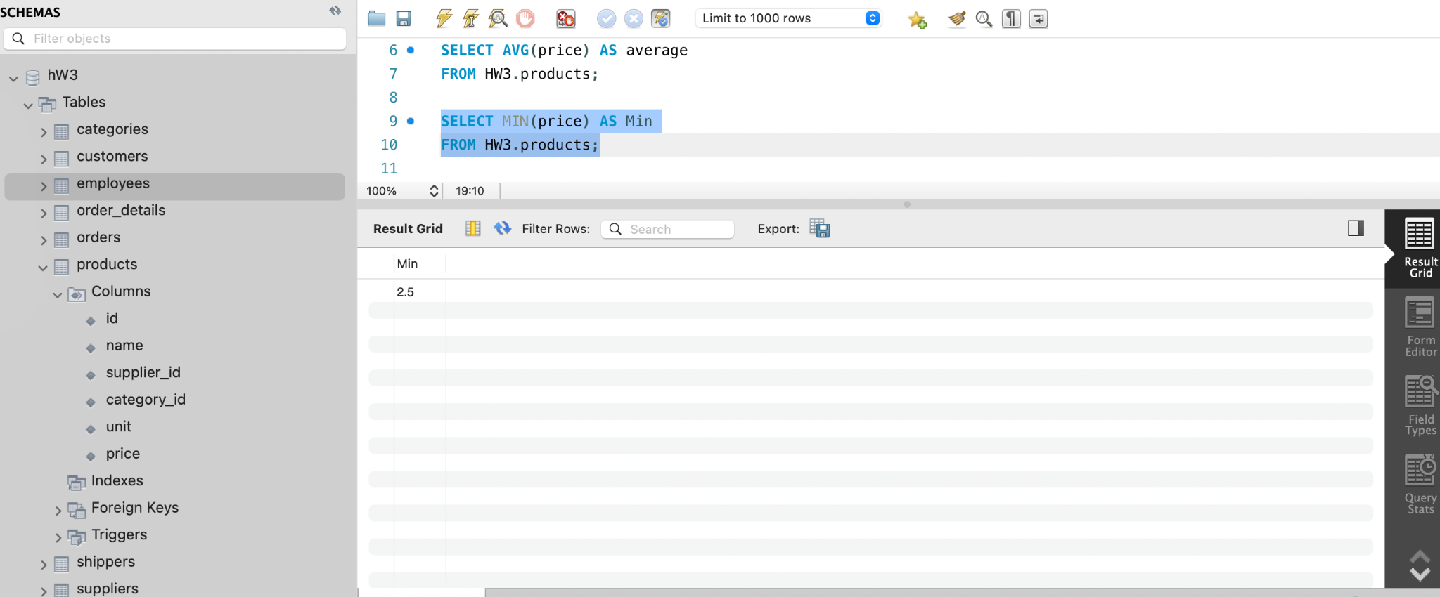

Максимальне значення

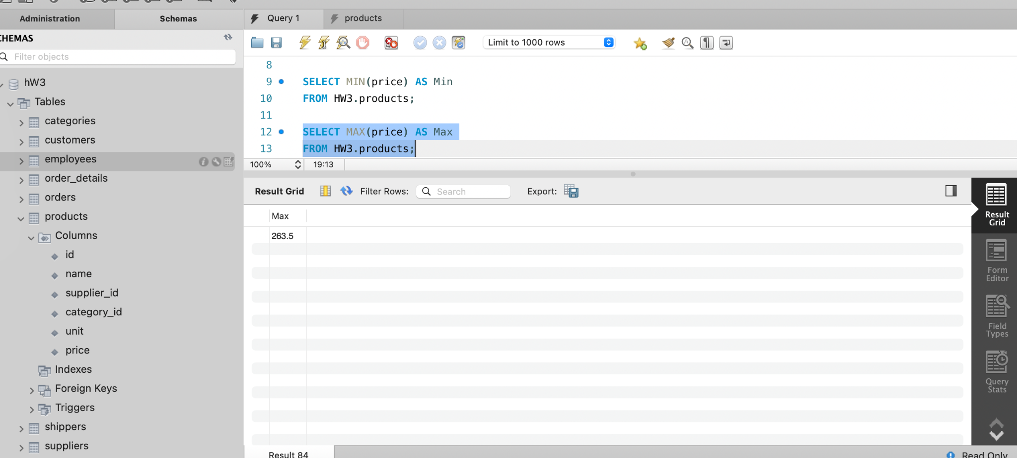

3.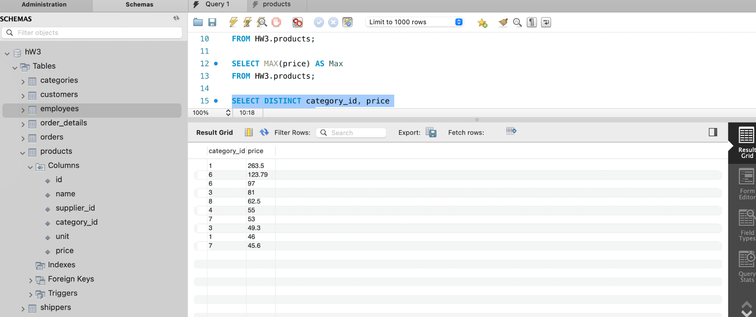

4.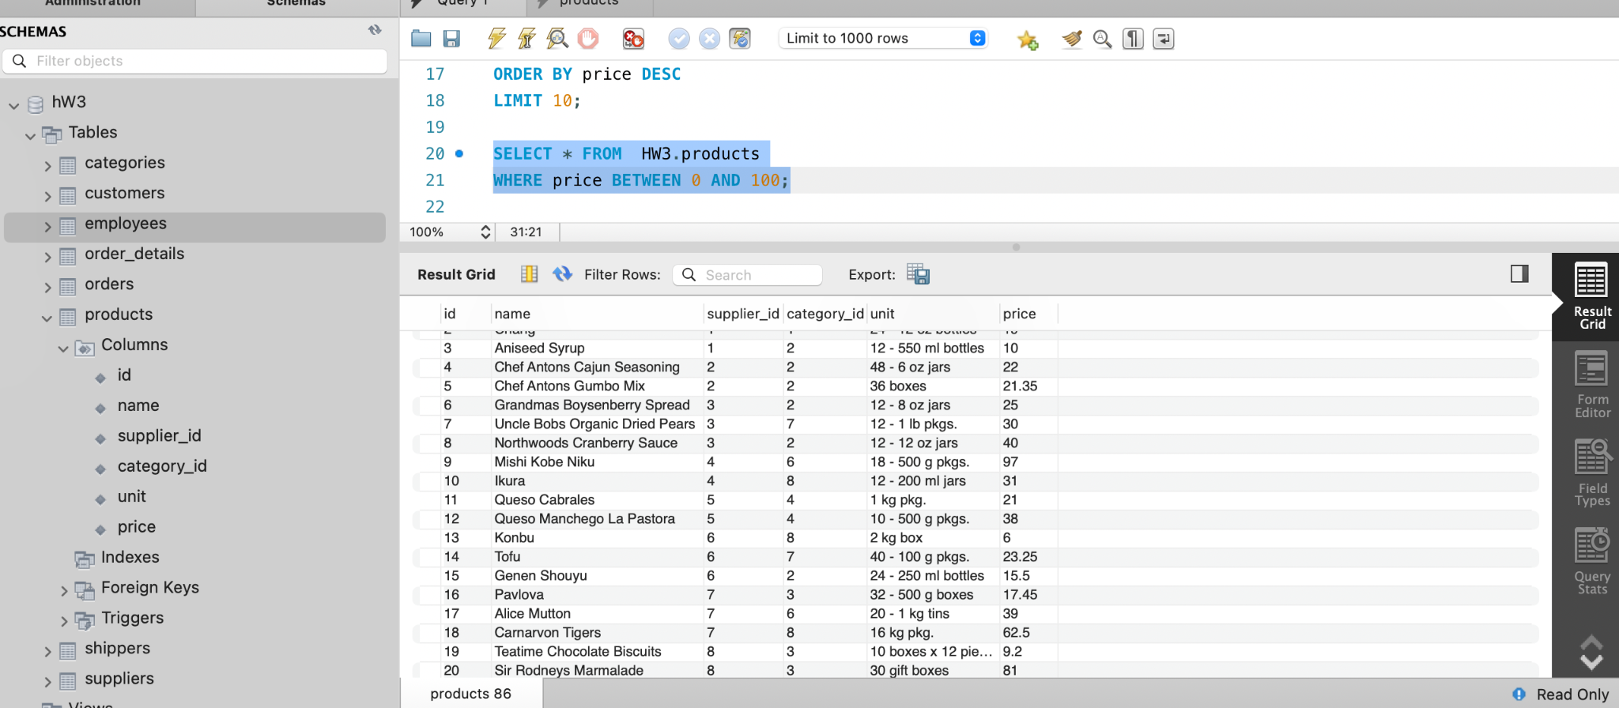

5.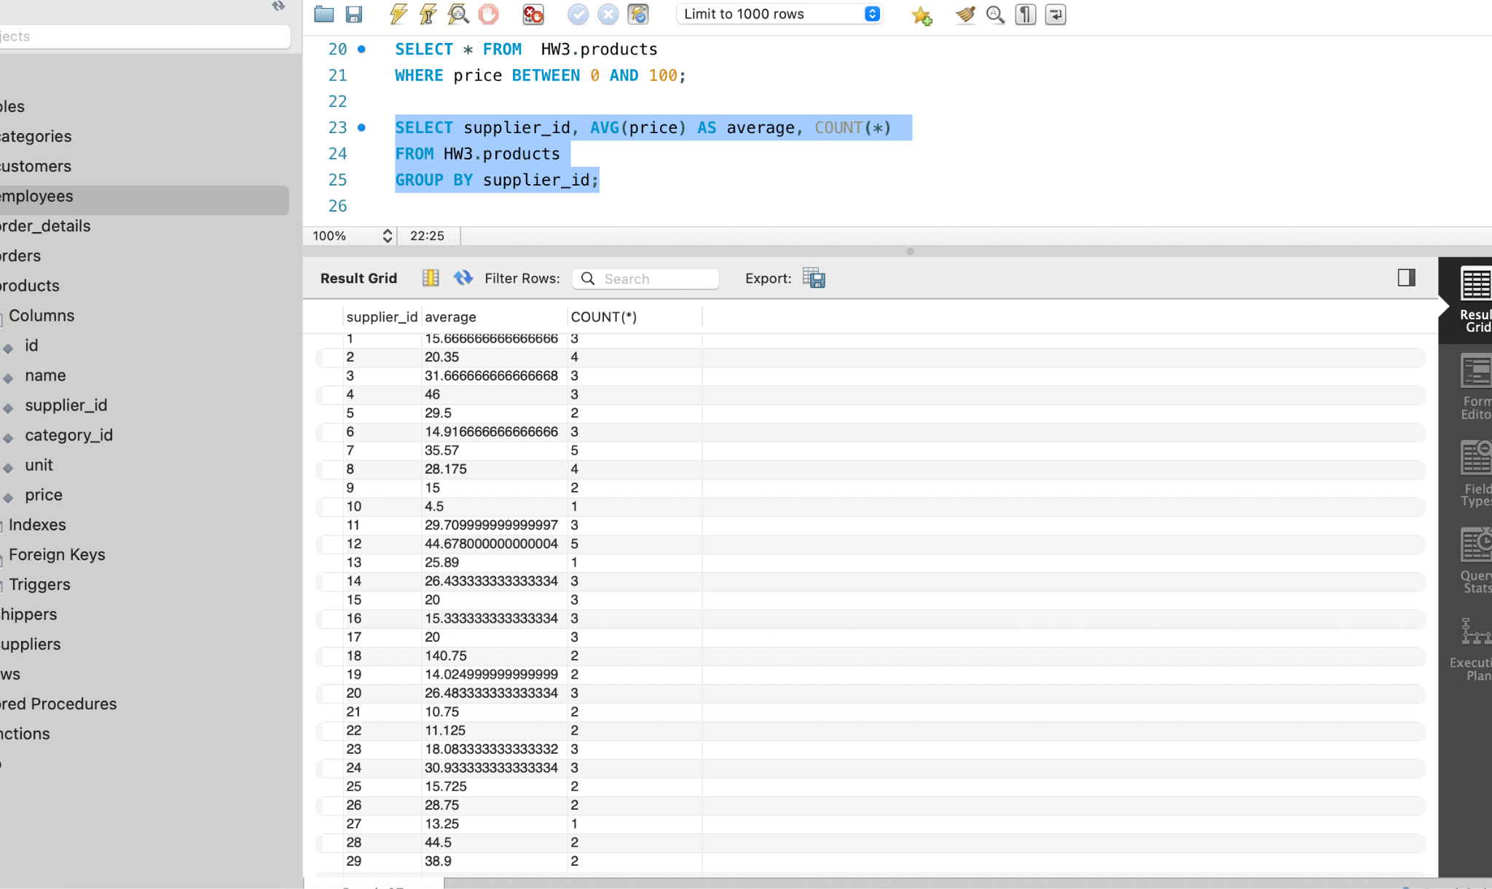

**SQL код**

SELECT * FROM HW3.products;

SELECT name, phone

FROM HW3.shippers;

SELECT AVG(price) AS average

FROM HW3.products;

SELECT MIN(price) AS Min

FROM HW3.products;

SELECT MAX(price) AS Max

FROM HW3.products;

SELECT DISTINCT category_id, price

FROM HW3.products

ORDER BY price DESC

LIMIT 10;

SELECT * FROM HW3.products

WHERE price BETWEEN 0 AND 100;

SELECT supplier_id, AVG(price) AS average, COUNT(*)

FROM HW3.products

GROUP BY supplier_id;